

Pakiet powitalny
Informacje dla rodziców i uczniów

Dane adresowe:
Szkoła Podstawowa im. gen. Stefana Roweckiego “Grota”
ul. Poznańska 17, 62-028 Koziegłowy
e-mail: sp_rowecki@op2.pl
http://sprowecki.superszkolna.pl
tel: 61 812 70 82

Informacje dla rodzica:
- wszelkie formalności dotyczące zapisu dziecka do szkoły załatwisz w sekretariacie szkoły,
- sprawy dotyczące nauki i zachowania dziecka omawiaj z wychowawcą i nauczycielami uczącymi poprzez dziennik Librus lub osobiście na wywiadówkach, dyżurach dla rodziców,
- w razie potrzeby skontaktuj się z asystentką międzykulturową, pedagogiem lub psychologiem szkolnym,
- kontakt z dyrektorem przez dziennik Librus lub po umówieniu telefonicznym w szkole,
- zapytaj wychowawcę Twojego dziecka o dodatkowe zajęcia z j. polskiego i innych przedmiotów,
- w szkole działa Zespół do spraw uczniów z doświadczeniem migracji- to grupa nauczycieli, którzy ustalają procedury, zasady pracy uczniów cudzoziemskich w szkole, kontakt przez Librus lub osobiście po pisemnym umówieniu .

Schemat systemu edukacyjnego w Polsce
W Polsce nauka jest obowiązkowa do 18 roku życia. Najpierw obejmuje szkołę podstawową (8 lat), a następnie, zależnie od wyboru ucznia, liceum ogólnokształcące (4 lata), technikum (5 lat) lub szkołę branżową (I stopnia – 3 lata nauki, II stopnia – 2 lata nauki). Po ukończeniu liceum i technikum uczeń ma prawo napisać egzamin maturalny i udać się na uczelnię wyższą

przedszkole
szkoła podstawowa
klasy I-III i klasy IV-VIII

liceum ogólnokształcące
klasy I-IV
technikum
klasy I-V
szkoła branżowa
I stopnia klasy I-III
II stopnia klasy I-II

Kalendarz roku szkolnego

miesiąc | święto/dni wolne
wrzesień | 01.09. – Rozpoczęcie roku szkolnego
październik | 14.10. – Dzień Edukacji Narodowej (Dzień Nauczyciela) – wolny tylko dla uczniów szkół średnich
listopad | 01.11. – Wszystkich Świętych (dzień wolny)  11.11. – Święto Niepodległości (dzień wolny)
grudzień | 23.12.-01.01. – Ferie świąteczne 24-26.12. – Święta Bożego Narodzenia
styczeń | 01.01. – Nowy Rok (dzień wolny) 06.01. – Święto Trzech Króli (dzień wolny)
styczeń/luty | Ferie zimowe – 2 tygodnie (dokładna data wg ustaleń Ministerstwa Edukacji Narodowej)
marzec/kwiecień | Święta Wielkanocne – ferie – 6 dni (w marcu lub kwietniu – święto ruchome)
maj | 01.05. – Święto Pracy (dzień wolny) 03.05. – Święto Konstytucji 3 Maja (dzień wolny)  Dzień Patrona ( dzień z wychowawcą)
czerwiec | koniec roku szkolnego (ostatni tydzień miesiąca)
lipiec/sierpień | wakacje

O innych dniach wolnych, które mogą pojawić się w trakcie roku szkolnego, poinformuje Cię szkoła.
Szkolny porządek dnia

Lekcja 0 7.05 - 7.50
Lekcja 1 8.00 - 8.45
Lekcja 2 8.55 - 9.40
Lekcja 3 9.50 - 10.35
Lekcja 4 10.55 - 11.40
Lekcja 5 11.50 - 12.35
Lekcja 6 12.45 - 13.30
Lekcja 7 13.50 - 14.35
Lekcja 8 14.40 - 15.25
Lekcja 9 15.30 - 16.15
Lekcja 10 16.20 - 17.05

Przerwy dziesięciominutowe i pięciominutowe uczniowie spędzają na korytarzach szkolnych, przerwy dwudziestominutowe w zależności od pogody uczniowie spędzają na boisku szkolnym (klasy IV-VI wyjście od szatni, klasy VII-VIII wejście od ul. Piaskowej) lub w szkole. Uczniowie klas I-III mają przerwy ustalone przez wychowawcę i z nim je spędzają. W czasie przerw uczniowie mogą zjeść śniadanie, obiad przyniesione z domu lub zakupione w sklepiku szkolnym.

Ubiór szkolny

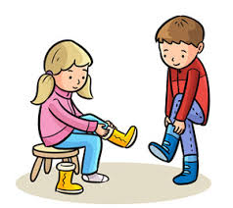
Codzienny- ubierz się wygodnie, stosownie do pory roku

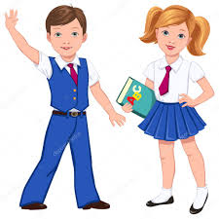
Galowy-to strój na wyjątkowe okazje szkolne, ubierz się elegancko i schludnie, wybierz kolory czarno-biały lub granatowo-biały


Sportowy- na lekcje wychowania fizycznego ubierz spodenki lub getry (legginsy) i t-shirt, zmień buty na trampki lub adidasy, na basen zabierz strój kąpielowy, czepek, klapki i ręcznik

Rzeczy potrzebne do szkoły

Musisz kupić:

zeszyty-
długopis-
ołówek-
temperówka-
kredki-
linijka-
ekierka-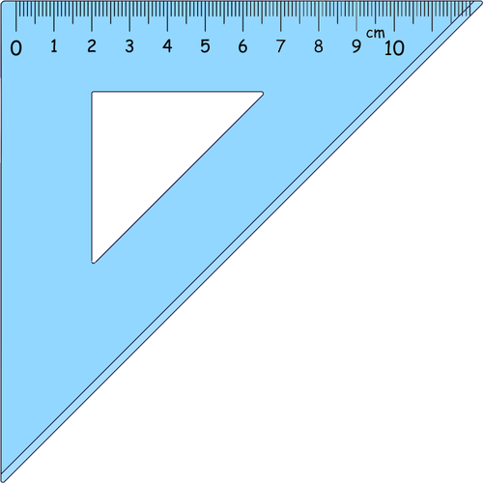
cyrkiel- 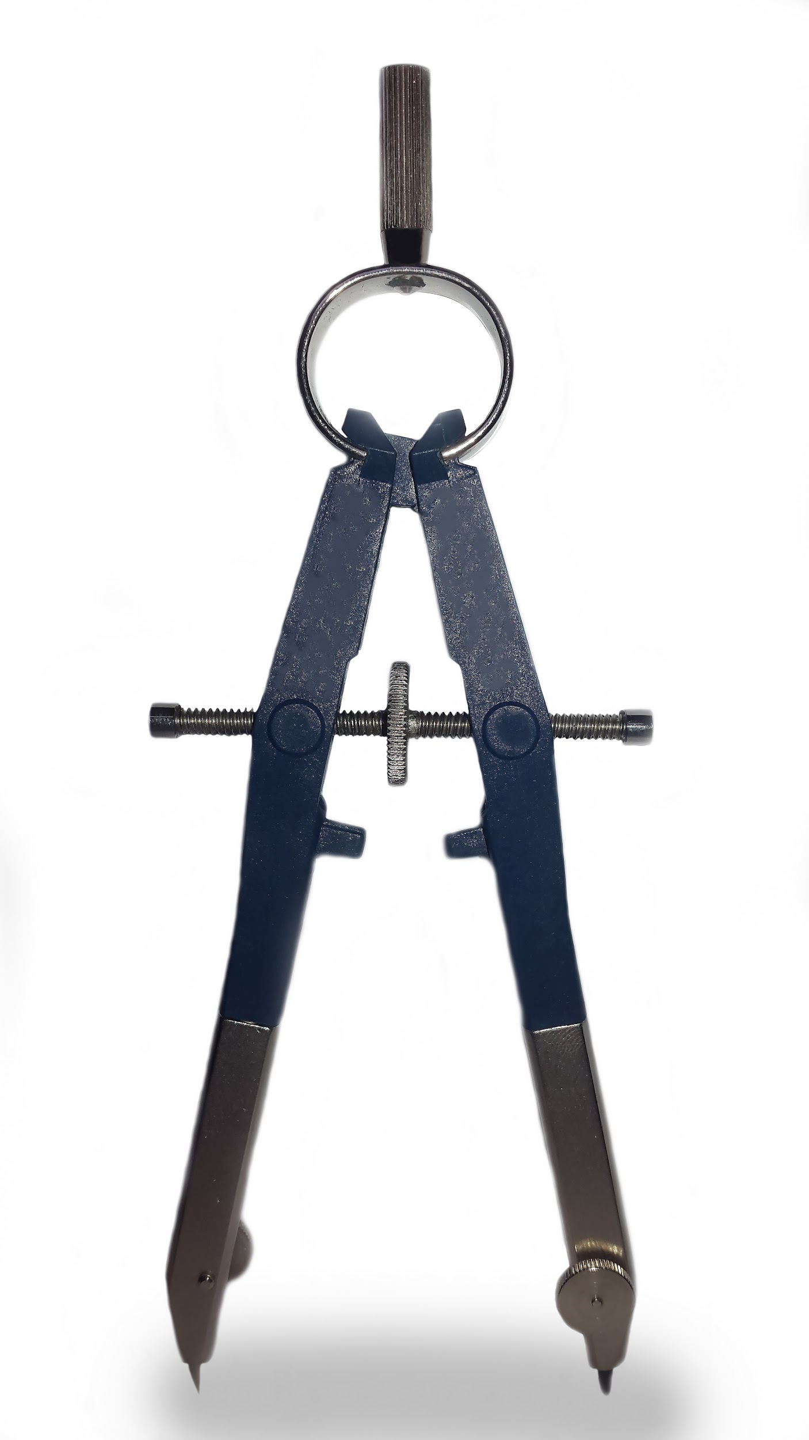
piórnik-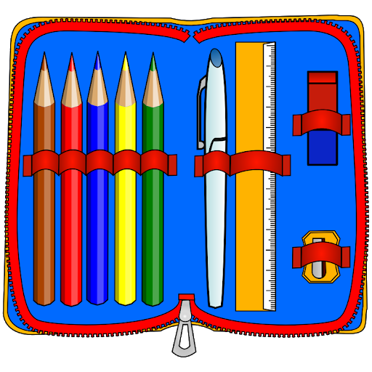

nożyczki-
gumka-

Wypożyczysz z biblioteki szkolnej:

podręczniki- 
ćwiczenia- 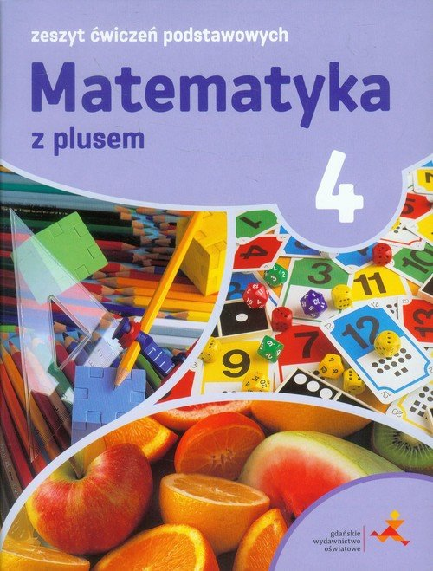

Co robię, jeżeli:

Nie byłam/nie byłem w szkole- rodzice piszą usprawiedliwienie nieobecności i wysyłają jako wiadomość do wychowawcy poprzez dziennik Librus, proszę kolegów lub wychowawcę o notatki z lekcji i nadrabiam zaległości

Spóźniłam/spóźniłem się na lekcje- wchodzę do klasy i mówię: “Przepraszam za spóźnienie”

Nie umiem czegoś zrobić- nie denerwuję się, proszę o pomoc nauczyciela

Pokłóciłam/pokłóciłem się z koleżanką/kolegą- rozmawiam z wychowawcą, pedagogiem

Zasady oceniania

Dokładne informacje dotyczące ocenienia znajdziesz w Statucie Szkoły i Kontrakcie.
W naszej szkole uczniowie otrzymują oceny cząstkowe i końcowe na półrocze i koniec roku szkolnego. Skala ocen od najlepszej:
- celujący - 6
- bardzo dobry - 5
- dobry - 4
- dostateczny -3
- dopuszczający - 2
- niedostateczny -1
Dodatkowo na koniec półrocza i koniec roku uczniowie otrzymują oceny zachowania. Skala ocen od najlepszej:
- wzorowy
- bardzo dobry
- dobry
- poprawny
- nieodpowiedni
- naganny

Uczniowie z doświadczeniem migracji, są oceniani według innych kryteriów przez pierwszy rok pobytu w szkole, do momentu opanowania języka polskiego w stopniu komunikatywnym. W pierwszych dwóch miesiącach uczniowie nie otrzymują ocen do dziennika.

SŁOWNICZEK POJĘĆ SZKOLNYCH

Librus- dziennik elektroniczny, miejsce, w którym nauczyciele wpisują oceny, wiadomości. Rodzice i uczniowie mogą również kontaktować się z nauczycielami.

Legitymacja szkolna- dokument tożsamości ucznia, który uprawnia do zniżkowych przejazdów komunikacją gminna,miejską, międzymiastową. Legitymację trzeba co roku podbijać (przybić pieczątkę) w sekretariacie szkolnym.

Sprawdzian- test, klasówka. Sprawdzenie wiadomości z części materiału omówionego na lekcjach. Zawsze jest zapowiedziany z tygodniowym wyprzedzeniem.

Skala ocen- od czwartej klasy uczniowie są oceniani w skali od 1 do 6. 1 to ocena najniższa, 6 najwyższa. Uczeń powinien opanować materiał co najmniej na 2.

Kartkówka- sprawdzenie wiedzy obejmujące materiał z trzech tematów lekcyjnych (zapowiedziana wcześniej) lub z jednego tematu ( może być niezapowiedziana).

Wywiadówka (zebranie)- spotkanie rodziców z wychowawcą klasy, na którym omawiane są sprawy szkolne, klasowe, postępy w nauce. Zebrania są obowiązkowe.

Dyżur dla rodziców- możliwość spotkania rodziców z nauczycielami uczącymi w danej klasie w celu omówienia postępów w nauce lub rozwiązania problemów.

Nieobecność- w Polsce nauka w szkole podstawowej jest obowiązkowa, uczeń nie może bez powodu opuszczać zajęć. Rodzic jest zobowiązany usprawiedliwić pisemnie każdą nieobecność dziecka w szkole.

Semestr/półrocze- rok szkolny podzielony jest na dwa semestry: zimowy (od września do stycznia) i letni (od lutego do czerwca). Każdy semestr kończy się wystawieniem ocen.

Przerwa semestralna- po zakończeniu semestru/półrocza zimowego uczniowie mają dwa tygodnie wolnego- ferie.

Ocena proponowana- propozycja oceny końcowej, semestralnej. Podana jest na tyle wcześnie, że uczeń może jeszcze ja poprawić.

Ocena półroczna, końcowa - ocena wystawiana na koniec semestru, roku szkolnego, jest średnią z ocen cząstkowych. Średnią ocen w każdym momencie można sprawdzić w Librusie.

Pedagog szkolny- specjalista, który pomaga rozwiązywać problemy szkolne. Mogą się do niego zwracać uczniowie i rodzice.

Psycholog szkolny- specjalista pomagający radzić sobie z trudnymi emocjami i uczuciami.

Poradnia pedagogiczno-psychologiczna- miejsce, w którym specjaliści badają dzieci pod kątem możliwości edukacyjnych. Pomagają radzić sobie z trudnościami szkolnymi.

Logopeda- specjalista pomagający uczniom z wadami wymowy.

Rada Rodziców - organ szkoły, w skład którego wchodzą przedstawiciele rodziców z każdej klasy. Odgrywa rolę wspierającą, doradczą.

Trójka Klasowa- rodzice wspierających wychowawcę klasy.

Lekcje nieobowiązkowe- religia, etyka, wychowanie do życia w rodzinie to zajęcia nieobowiązkowe. Rodzic decyduje o udziale dziecka w tych lekcjach (deklaracja przekazana wychowawcy).

Samorząd Klasowy- przewodniczący, zastępca, skarbnik wybierani spośród uczniów danej klasy.

Patron Szkoły- zasłużona i zwykle nieżyjąca już osoba, której imię nadawane jest jakiejś instytucji lub jakiemuś miejscu.

Dzień z wychowawcą- dzień wolny od zajęć lekcyjnych, uczniowie obowiązkowo spotykają się ze swoim wychowawcą w szkole.

